西安分所
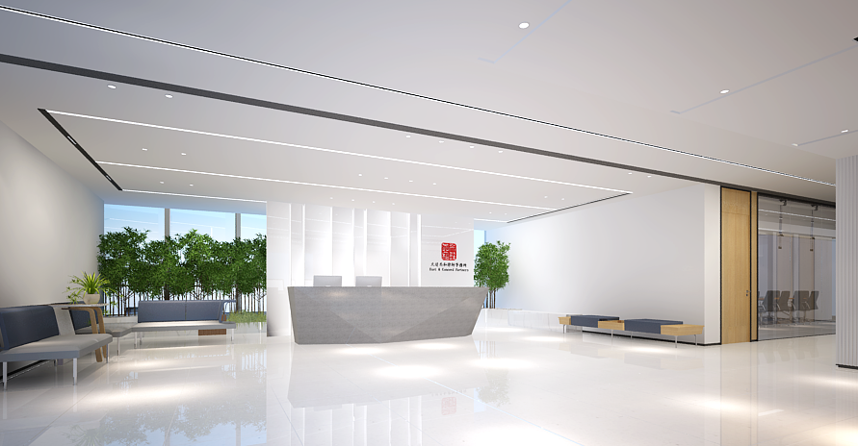
地址: 陕西省西安市高新区丈八二路11号永威时代中心27层 710065
邮箱: xian@east-concord.com
电话: +86 29 8572 7895

